**PLAN DE CLASE/NOTA TÉCNICA**

**NIVEL: SECUNDARIA**

**JUEVES 23 DE MARZO**

**1.- NOMBRE DEL PROFESOR: Andrea Hernández Flores GRADO: 2° GRUPO: “A” “B”**

**2.- ASIGNATURA: FISICA**

**3.- TRIMESTRE: 3°**

**4.- SEMANA: SEMANA DEL 21 AL 24 DE MARZO**

**5.- TIEMPO: 40 minutos**

**6.- TEMA: La física y la salud**

**7.- PROPÓSITOS: Identifica la evolución de los aparatos médicos conforme surgen avances tecnológicos**

**8.- COMPETENCIA: Desarrollo y manejo de información relacionada entre la física y la medicina**

**9.-APRENDIZAJE ESPERADO: Describe e interpreta los principios básicos de algunos desarrollos tecnológicos que se aplican en el campo de salud**

**10.- CONTENIDOS: Temperatura y la medicina**

**11.- RECURSOS:** Nota técnica, libreta de apuntes

**12.- MATERIALES:** cuaderno y plataforma CVF

**13.- IMPLEMENTACIÓN DE ACCIONES DEL P.E.M.C en proceso de autorización**

**14.- INICIO:**

* ¿Cómo medimos la temperatura de nuestro cuerpo?

**15. DESARROLLO:**

Retomando el tema de temperatura y electricidad en el cuerpo humano la docente pedirá a los estudiantes que elaboren el siguiente cuadro donde se describan la evolución de los instrumentos usados en la medición de la temperatura del cuerpo.

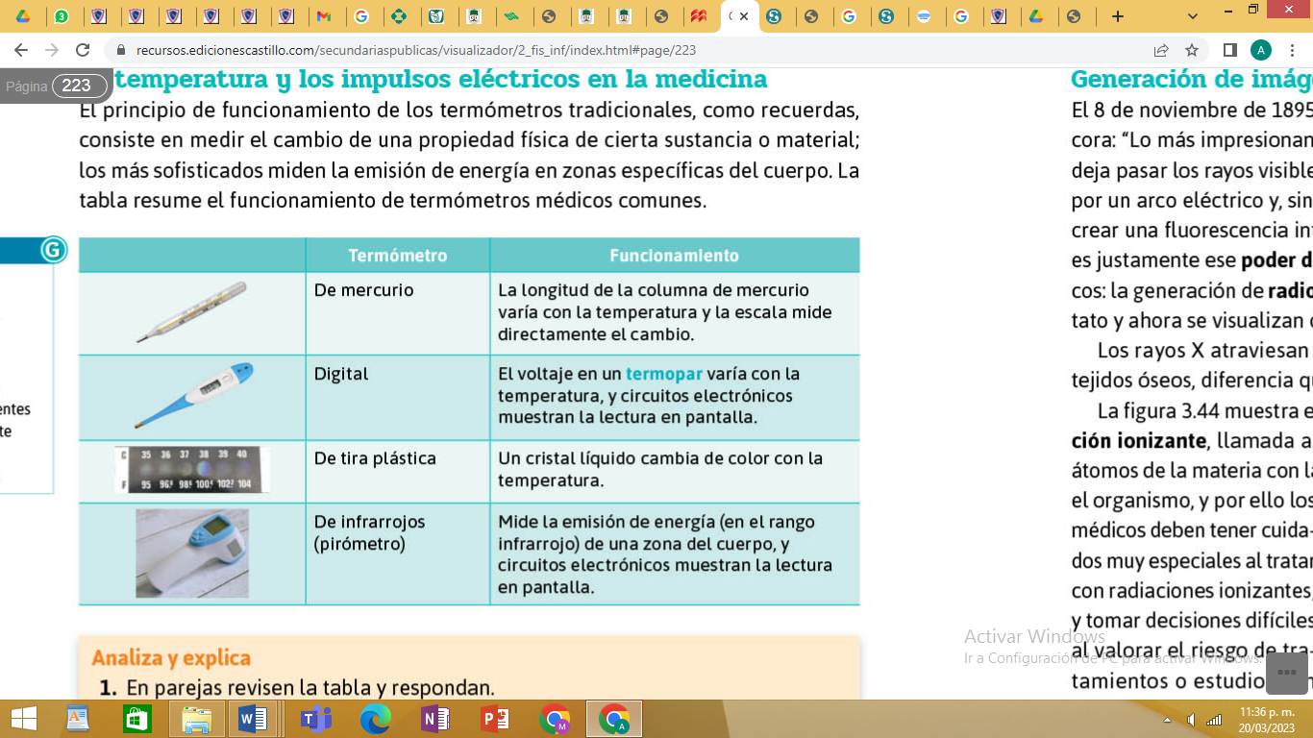Identificadas las características de los termómetros, trabajaremos con los instrumentos útiles para medir los impulsos del corazón.

**16.-CIERRE:**

Para ello la docente explicara que el electrocardiograma es un aparato que genera trazos ondulatorios llamados electrocardiogramas para representar la actividad eléctrica del corazón, el ritmo cardiaco normal tiene una frecuencia de entre 60 a 100 pulsaciones por minuto

Por lo que cuando esta se incrementa se denomina taquicardia, si es menor a 60 se llama bradicardia y si es irregular arritmia. Para que lo ejemplifiquen se les solicitara a los estudiantes realizar ilustraciones a su apunte.

**17.- EVALUACIÓN: Autoevaluación ( ) Coevaluación ( ) Heteroevaluación ( x )**

Se evaluará la actividad realizada en cuaderno y la participación durante la clase con el objetivo identificar los problemas que existieran sobre el tema

**ACTITUDINAL:** Cumple con su asistencia y participación

**CONCEPTUAL:** Completa sus actividades en tiempo y forma

**PROCEDIMENTAL:** Identificar la importancia de la electricidad

**18.- TAREA:** No hay tarea.